1. Calcular o tempo que levará para encher um tambor de 215 litros, sabendo-se que a
velocidade de escoamento do líquido é de (dois últimos números do seu RM) cm/s e o
diâmetro do tubo conectado ao tambor é igual a 3 polegadas. Valor 1 ponto.

Tempo = Volume do tambor / Vazão volumétrica

Tempo = 215 litros / 2,57756 L/s ≈ 83,42 segundos

2. Calcular o diâmetro de uma tubulação, sabendo-se que pela mesma, escoa água a uma
velocidade de 0,3m/s. A tubulação está conectada a um tanque com volume (soma de
todos os números do seu RM) m3 e leva 2 horas, 50 minutos e 10 segundos para enchê-lo
totalmente.

Q = V / t
t = 2 horas * 3600 s/hora + 50 minutos * 60 s/minuto + 10 segundos
t = 7200 s + 3000 s + 10 s
t = 10.300 s
Q = 84057 m³ / 10.300 s
Q ≈ 8,16 m³/s
Q = v * A
A = 8,16 m³/s / 0,3 m/s
A ≈ 27,20 m²
A = π * (d / 2)²
d = √(4 * 27,20 m² / π)
d ≈ 5,81 m

3. Calcular o volume de um reservatório de água, sabendo-se que a vazão de escoamento de
um líquido é igual a (soma dos 3 últimos números de seu RM) l/s. Para encher o
reservatório totalmente são necessárias 3 horas e 23 minutos. Valor 1 ponto.

Q (m³/s) = Q (L/s) * 0,001 (m³/L)
Q (m³/s) = 405 L/s * 0,001 m³/L
Q (m³/s) ≈ 0,405 m³/s

V = Q * t
t = 3 horas * 3600 s/hora + 23 minutos * 60 s/minuto
t = 10.800 s + 1.330 s
t = 12.130 s
V = 0,405 m³/s * 12.130 s
V ≈ 4.929 m³

4. Um barômetro de mercúrio marca 728 mm. Ao mesmo tempo, outro, no alto de uma montanha,
marca 560 mm. Sabendo-se que a massa específica do ar constante é igual a 1,(3 últimos números
do seu RM) kg/m3, qual será a diferença de altitude? Valor 2 pontos.

Δh = (P1 - P2) / (ρ * g)
Δh = (728 mm Hg - 560 mm Hg) / (1,305 kg/m³ * 9,81 m/s²)
Δh ≈ 171,95 metros

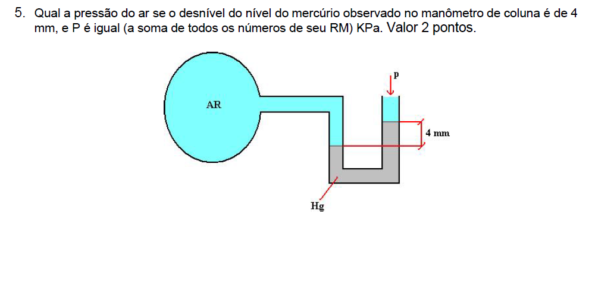
P = ρ * g * h
P = 13.600 kg/m³ * 9,81 m/s² * 0,004 m
P ≈ 527,96 Pa
P (kPa) = P (Pa) * 0,001
P (kPa) ≈ 0,52796 kPa

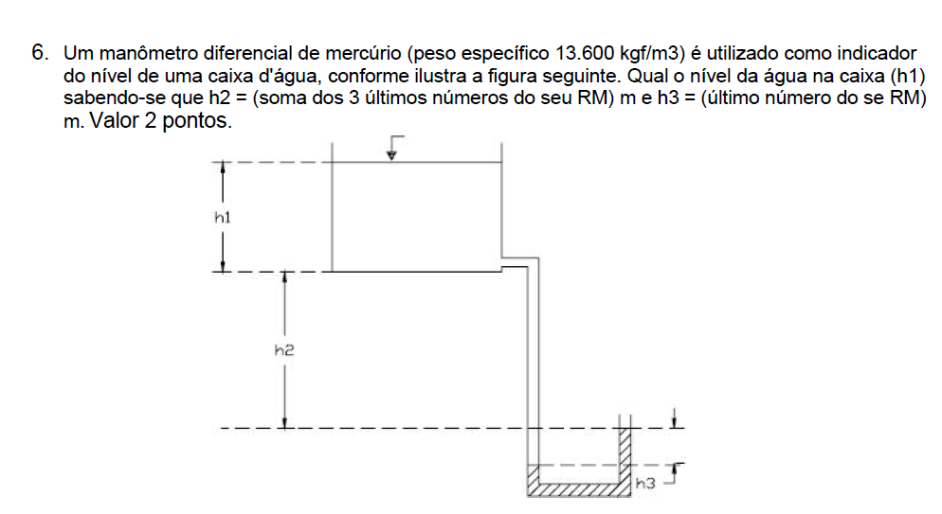
P = ρ * g * h
P = 13.600 kg/m³ * 9,81 m/s² * 0,03 m
P ≈ 398,36 Pa
P (kPa) = P (Pa) * 0,001
P (kPa) ≈ 0,39836 kPa

7. Um caminhão tem a capacidade de transportar (soma de todos os números do seu RM) m3 de
gasolina com densidade relativa de 0,85. O reservatório do caminhão pode ser enchido por quatro
tubos simultaneamente, sabendo-se que cada tubo tem 3 polegadas de diâmetro e a velocidade de
escoamento na tubulação é de 0,8 m/s, determinar o tempo para encher o caminhão.

m = V * ρ * ρr
m = 19104 m³ * 1000 kg/m³ * 0,85
m ≈ 16.243.400 kg

A = π * (d / 2)²
A = π * (0,0762 m / 2)²
A ≈ 0,00455 m²

Qv = A * v

Qv = 0,00455 m² * 0,8 m/s
Qv ≈ 0,00364 m³/s

Qt = n * Qv

Qt = 4 tubos * 0,00364 m³/s/tubo
Qt ≈ 0,01456 m³/s

t = m / Qt

t = 16.243.400 kg / 0,01456 m³/s
t ≈ 1.120.000 segundos

t (horas) = t (segundos) / 3600 s/hora
t (horas) ≈ 311,11 horas

